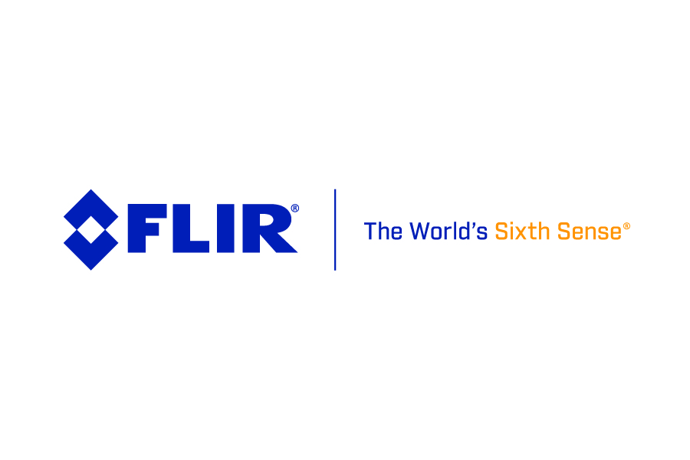

FLIR bringt tragbare gekühlte optische Gasdetektionskamera mit HD-Auflösung für Öl- und Gasinspektionsexperten als Branchenneuheit auf den Markt

Mit der höher auflösenden FLIR GF620 können Experten schneller und sicherer arbeiten

WILSONVILLE, Oregon, USA – Februar 2019 – FLIR Systems, Inc. (NASDAQ: FLIR) hat heute die erste tragbare optische Gasdetektionskamera (OGI) der Branche mit HD-Auflösung vorgestellt: die FLIR GF620. Die GF620 wurde speziell für Öl- und Gasindustrieexperten entwickelt. Sie definiert den neuen Maßstab für die Erkennung und Visualisierung unsichtbarer Kohlenwasserstofflecks wie Methan und anderer, häufig vorkommender flüchtiger organischer Verbindungen (VOCs). Mit ihrer HD-Auflösung bietet die GF620 die vierfache Pixelanzahl gegenüber den Vorgängermodellen. Damit können die Inspektoren flüchtige Kohlenwasserstoffemissionen aus größerer und sicherer Entfernung aufspüren als mit geringer auflösenden OGI-Kameras.
Die neue GF620 ist die FLIR OGI-Kamera mit der höchsten Auflösung. Die Kamera ist mit einem Infrarotdetektor mit einer Auflösung von 640 x 480 Pixeln ausgestattet und für Temperaturmessungen kalibriert. Damit können die Anwender einen optimalen Wärmekontrast zwischen dem Gas und dem Hintergrundbereich erzielen und diesen anpassen, um die Sichtbarkeit zu verbessern. Außerdem ist die FLIR GF620 mit dem einzigartigen, von FLIR entwickelten High Sensitivity Mode (HSM) ausgerüstet. Dieser hebt Gasfahnenbewegungen auf dem Bild hervor, damit diese sich in kontrastarmen Bereichen besser erkennen lassen.
Zusätzlich ist die GF620 als erste OGI-Kamera mit dem Q-Modus ausgestattet – einer automatischen Voreinstellung, mit der sich das optionale QL320-Gasquantifizierungssystem von Providence Photonics effizienter einrichten und nutzen lässt. Dieses System quantifiziert Kohlenwasserstofflecks mit Massen- oder Volumenmessungen und hebt Emissionen zur besseren Beurteilung farbig hervor. Der Q-Modus der GF620 optimiert den Workflow von der Kamera zur QL320-Software. Dadurch können die Benutzer ein Video vom Einsatzort herunterladen und das Bildmaterial nachbearbeiten.
Das ergonomische Design der GF620 ermöglicht es Experten, Inspektionen auf flüchtige Emissionen wesentlich komfortabler und ermüdungsfreier auszuführen. Zudem können Wartungsteams die Temperaturmessfunktion nutzen, um elektrische und mechanische Bauteile auf Anzeichen für Verschleiß oder potenzielle Defekte zu überprüfen.
Die FLIR GF620 ist ab sofort weltweit bei autorisierten FLIR-Händlern erhältlich. Weitere Informationen finden Sie unter www.flir.com/GF620
Über FLIR Systems, Inc.
FLIR Systems wurde 1978 gegründet und hat seinen Hauptsitz in Wilsonville, Oregon, USA. FLIR Systems ist ein weltweit führender Hersteller von Sensorsystemen, die Wahrnehmung und Einschätzung der Lage verbessern und so dabei helfen, Menschenleben zu retten, die Produktivität zu steigern und die Umwelt zu schützen. Mit seinen gut 3.700 Mitarbeitern verfolgt FLIR die Vision, „The World’s Sixth Sense“ zu sein, indem wir das Potenzial der Wärmebildtechnik und angrenzender Technologien ausschöpfen, um damit intelligente Lösungen für die Sicherheit und Überwachung, die Umgebungs- und Zustandsüberwachung, Outdoor-Freizeitaktivitäten, das maschinelle Sehen, die Navigation und die erweiterte Bedrohungserkennung bereitzustellen. Weitere Informationen finden Sie auf www.flir.com. Folgen Sie uns @flir.

Informationen über diese FLIR-Infrarotkamera:
FLIR Systems GmbH, Berner Straße 81, 60437 Frankfurt, Tel.: 069/950090-0, Fax: -40, E-Mail: info@flir.de www.flir.com www.irtraining.eu www.flir.de/mv www.flir.eu

Bei Bedarf an Bildmaterial, Fachartikeln etc. hilft Ihnen: ABL Werbung Frank Liebelt, Kellerskopfweg 13, 65931 Frankfurt, Tel.: 069/501717, E-Mail: frankliebelt@ablwerbung.de

Weitere Presseinformationen von FLIR: http://www.ablwerbung.de/presse04.html

Anwendungsartikel aus den verschiedensten Bereichen: http://www.flir.de/cs/display/?id=40991 sowie: http://www.flirmedia.com/flir-instruments.html Hier jeweils auf den Sektor – Science/R&D, Building, Industrial, Automation, Gasdetektion/OGI etc. klicken und dann im Unterverzeichnis auf "Application stories". bzw. "Technical Note".

